Компьютерная графика
3 год обучения
«Пейзаж в «Gimp»» (11 ноября) Завершение работы
- Задание: Продолжить выполнение пейзажа на закате в Гимп, с использованием силуэтных картинок.
Пример:
Шаг 1. Создайте новое изображение размером 1280x600px.
Шаг 2. Установите цвет переднего плана #ff6c00, а фона - #ffc662.
Шаг 3. Возьмите инструмент «Градиент» и с зажатой клавишей Ctrl примените его сверху-вниз изображения
Шаг 4. Создайте новый слой и установите ему режим смешивания «Перекрытие».
Шаг 5. Возьмите инструмент «Эллиптическое выделение» и создайте выделение как на рисунке ниже. | 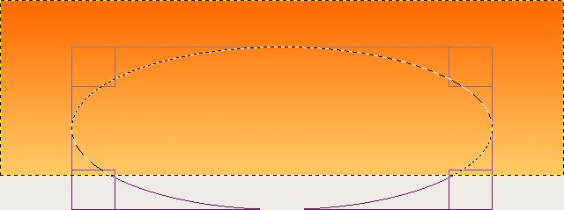
Шаг 6. Залейте выделение белым цветом. Снимите выделение (Выделение — Снять). Примените к слою Гауссово размывание (Фильтры — Размывание — Гауссово размывание) со значением 100-150 px.
Шаг 7. Создайте еще один новый слой и инструментом «Эллиптическое выделение» (с зажатой клавишей Shift) создайте окружность. Заполните круг белым цветом и потом снимите выделение. Примените Гауссово размывание с параметром 50px. | 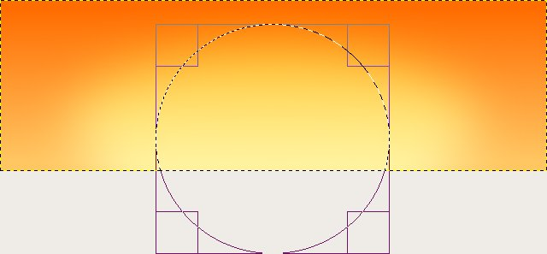
Шаг 8. Добавьте на новые слои силуэтные изображения растений и животных. (Можно повторить рисунок из примера, или выполнить свой вариант пейзажа.)
Шаг 9. Объедините все слои вместе. Создайте копию слоя и измените режим слоя: Перекрытие.  Шаг 10. Сохраните работу в формате Jpeg. | До:  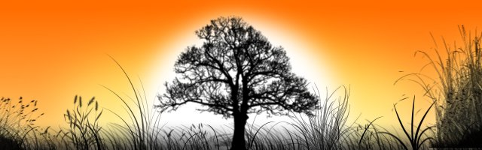  После:  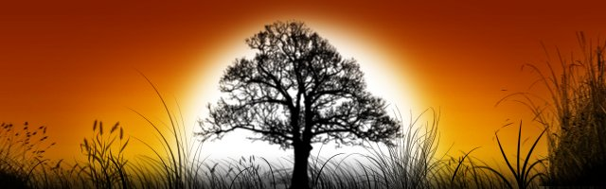

«Коллаж в «Gimp»» (18 ноября)
- Задание: Просмотреть видео-урок по созданию коллажа в Гимп по ссылке: https://www.gimpart.org/fotomontazh/kak-sdelat-kollazh-v-gimp.
Ответить на следующие вопросы:
- Какие инструменты использовались при создании данного коллажа?
- Сколько изображений было использовано для коллажа?
К следующему занятию найти в интернете 2 изображения для выполнения подобной работы!!!

